111學年度南投縣仁愛鄉互助國民小學
家庭教育成果照片

照片主題 |  | 特殊個案輔導紀錄
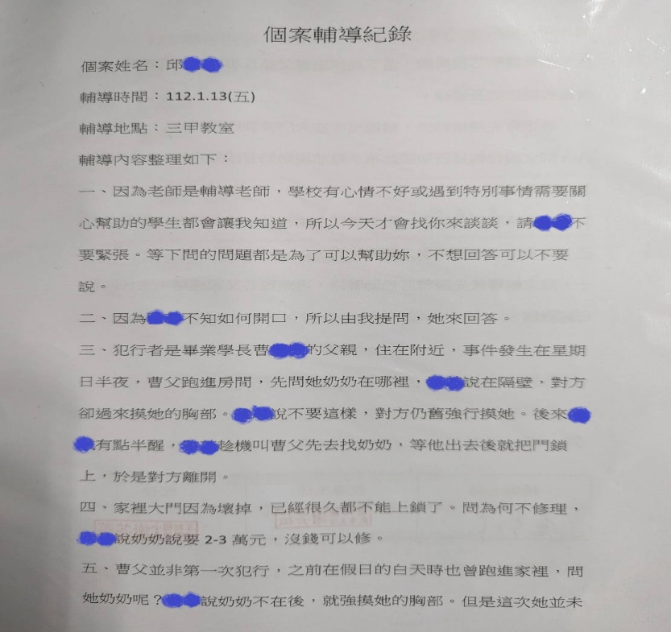
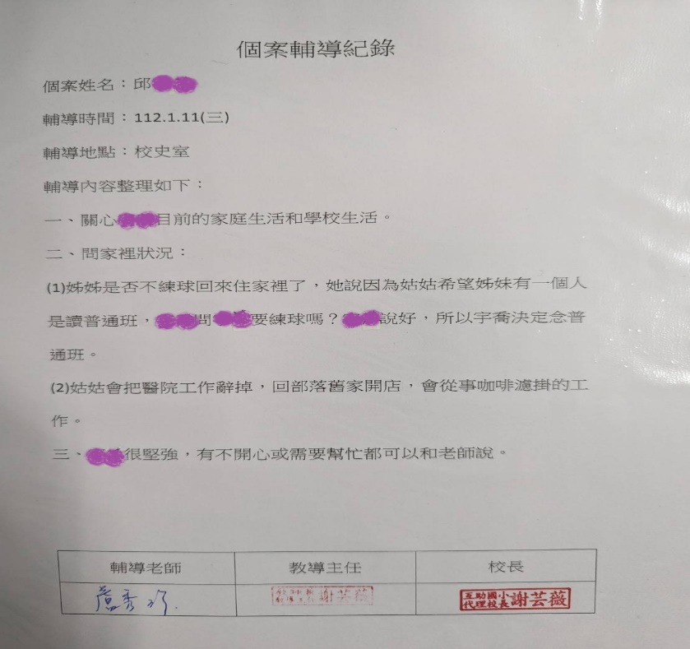
說明 | 輔導老師協助輔導個案，關心學生在家在校的學習情形。

